关于开展2020年火炬统计调查工作注意事项

各相关企业：
本次填报共有两个系统，请大家在下面查找自己企业账户，请于2月23日前完成网上填报，等省里审核通过后，再下载资料打印，纸质材料（高企年报有水印）一式三份盖章送到英德市金子山行政中心科技馆523室，联系人：邓小雪 联系电话0763-2813613。谢谢！
填报网址：
- 省专项-（科技服务业、高技术产品、工程中心）（账号是企业统一社会信用代码，密码是去年用的密码）http://kj.sts.gd.cn
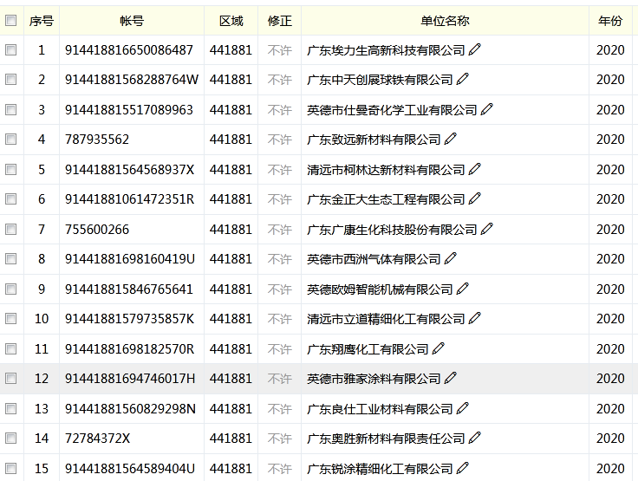
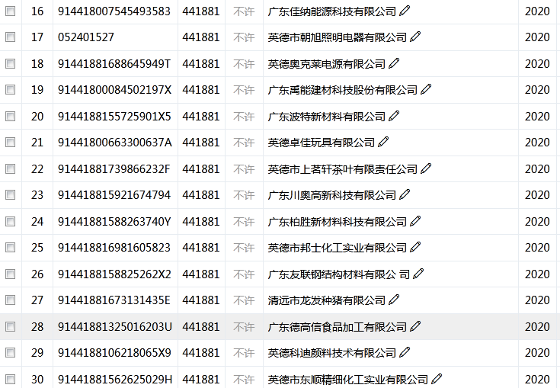
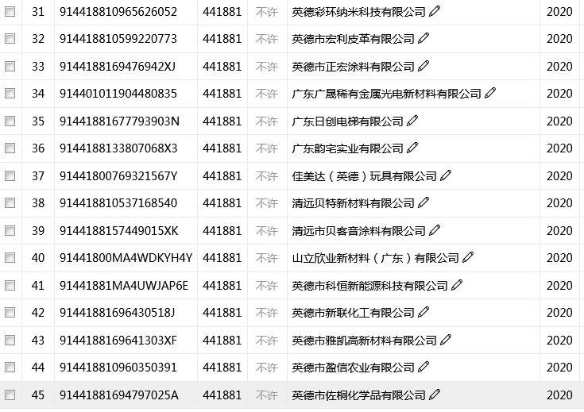
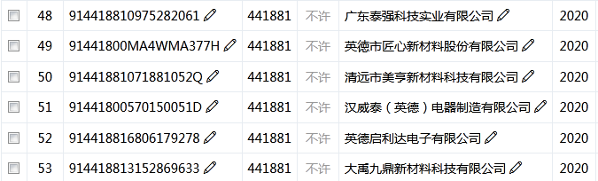
- 火炬统计-高企年报（账号是企业统一社会信用代码，密码是去年的密码）
http://tj.chinatorch.org.cn/
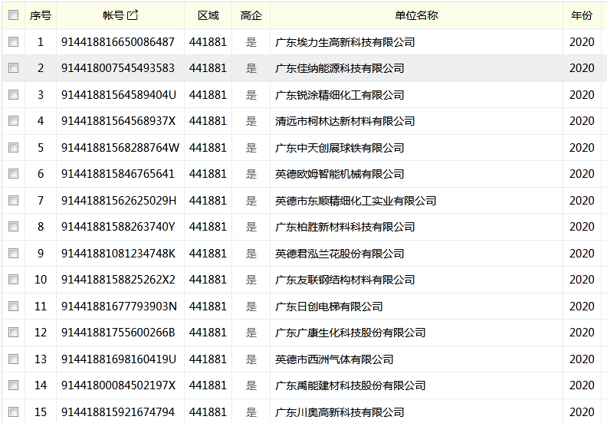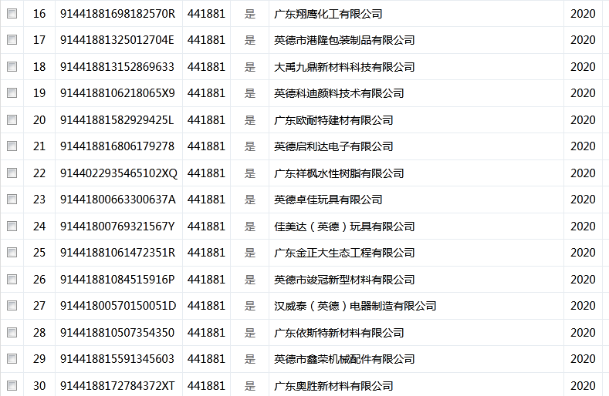
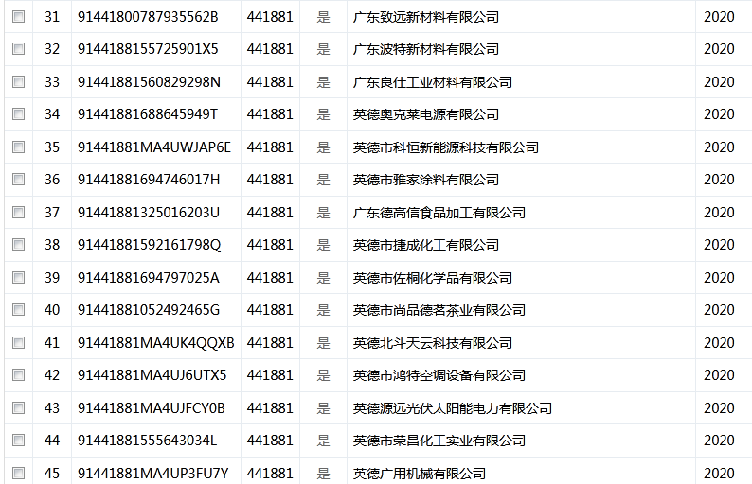
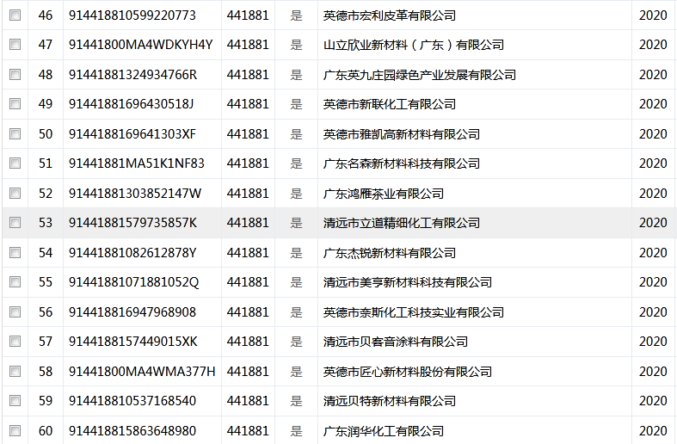

英德市科学技术局
2021年1月11日

